**Отчет по наставничеству**

**Программа учитель-ученик**

**Наставник:** Слободянникова Юлия Александровна, заместитель директора по ВР.

**Наставляемый:** Аверина Кристина, ученица 11А класса.

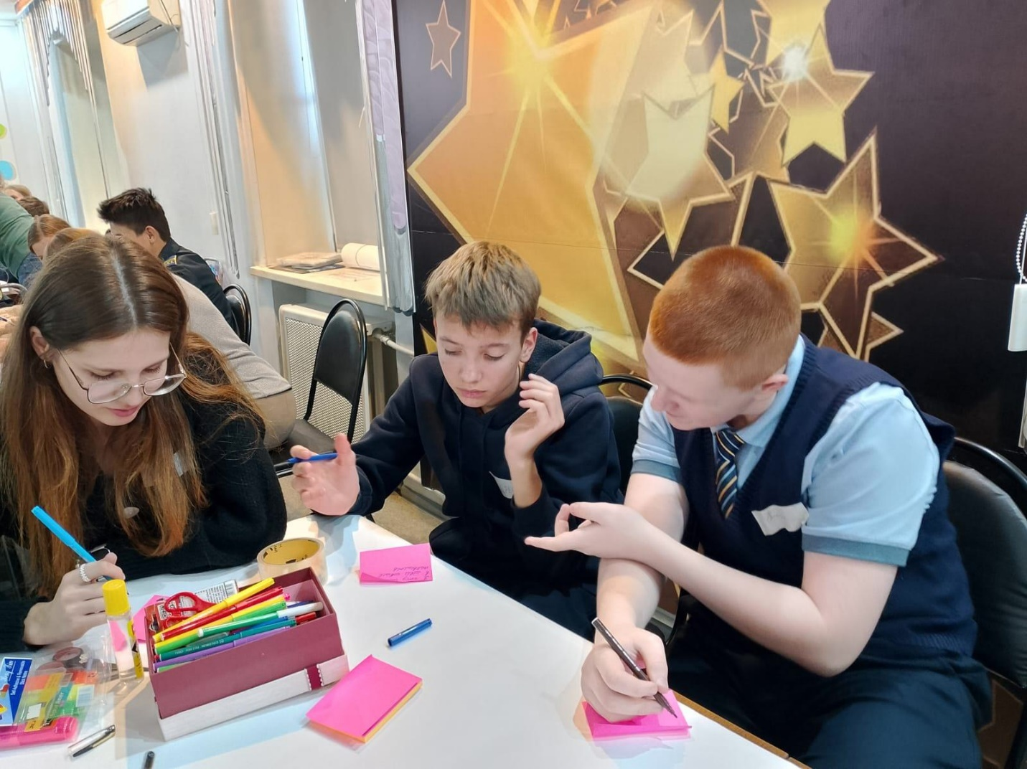29 октября на базе отделения экологии и туризма МОБУ ДО "ЦВР" АГО прошёл молодёжный слёт команд школьного самоуправления "Прокачай УСУ". Команду лицея представляли Аверина Кристина (председатель Совета старшеклассников) и Чистяков Андрей (член Совета старшеклассников). Ребята посетили интерактивные площадки в формате квест-игры.

Октябрь 2024 года. Фестиваль народов

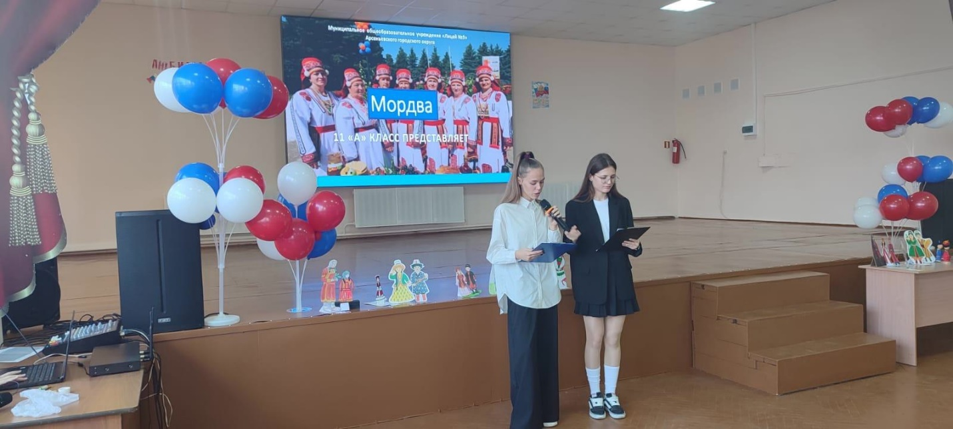Выступают обучающиеся 11А класса (справа – Аверина Кристина)

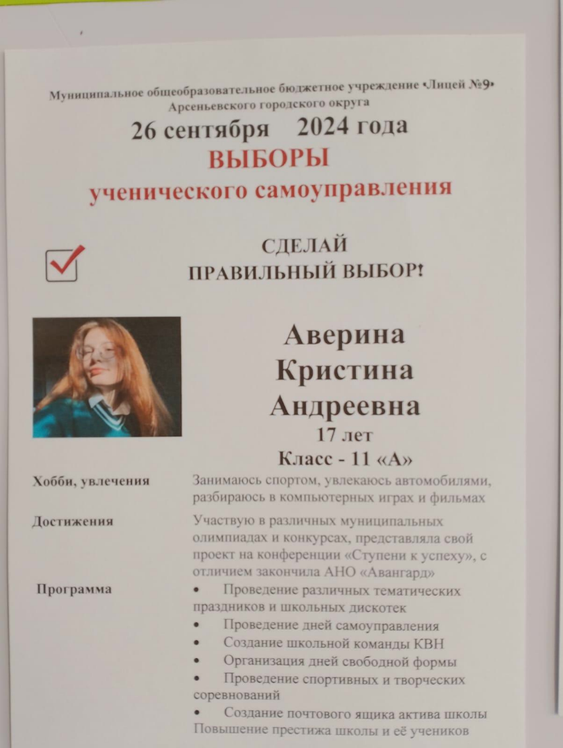

Наши кандидаты на Выборы Председателя Совета старшеклассников. В 2024 году кандидатами стали 8 человек: Григорьева Дарья (8 "Б", Роганова Екатерина (8 "Б"), Ковырин Евгений (8 " А"), Алпеева Кристина (8 "А"), Чистяков Андрей (7 "А") , Вереновская Лада (7 " А"), Караваева Елизавета (11 "А") и Аверина Кристина (11 " А").

Всеобщим голосованием Председателем Совета старшеклассников стала Аверина Кристина (11А класс).